Техническое задание.
Название: Охота на роботов

Персонажи: Охотник, роботы
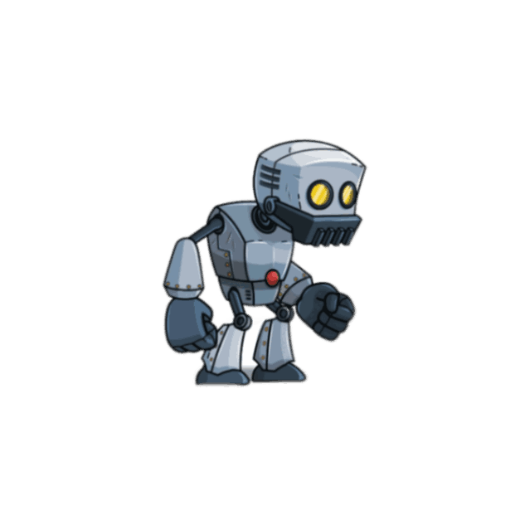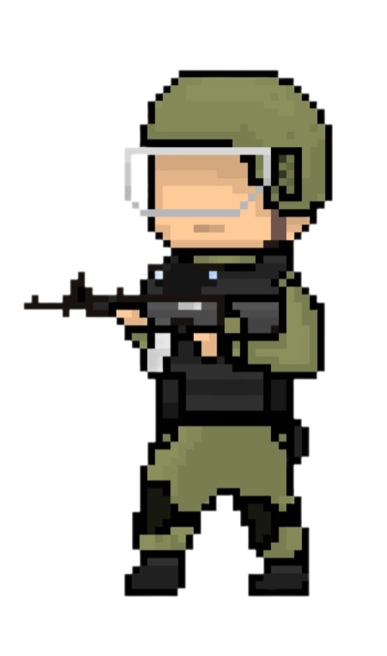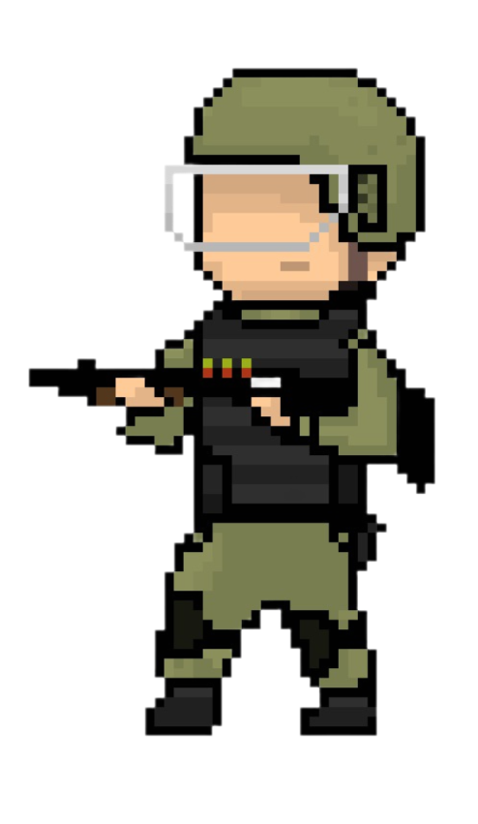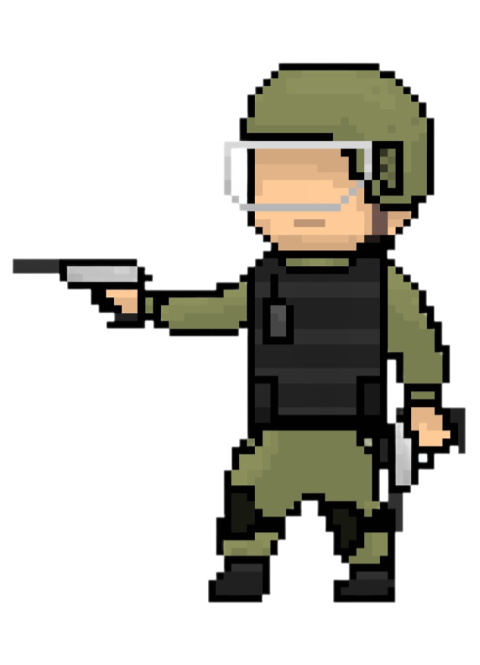
Робот скин 1 скин 2 скин 3

Охотники

Заставка игры (будет надпись “Охота на роботов”):

Кнопка начала игры будет на этой заставке:


Фон после нажатия кнопки:
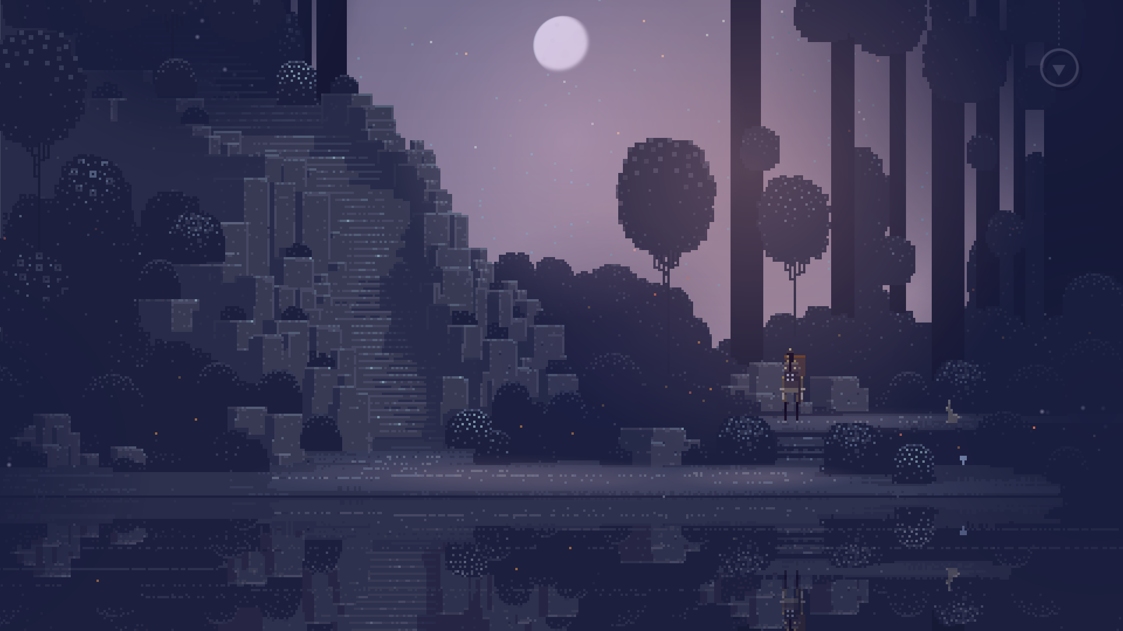

Охотник будет стрелять пулей и она будет лететь до конца игрового поля или до робота:
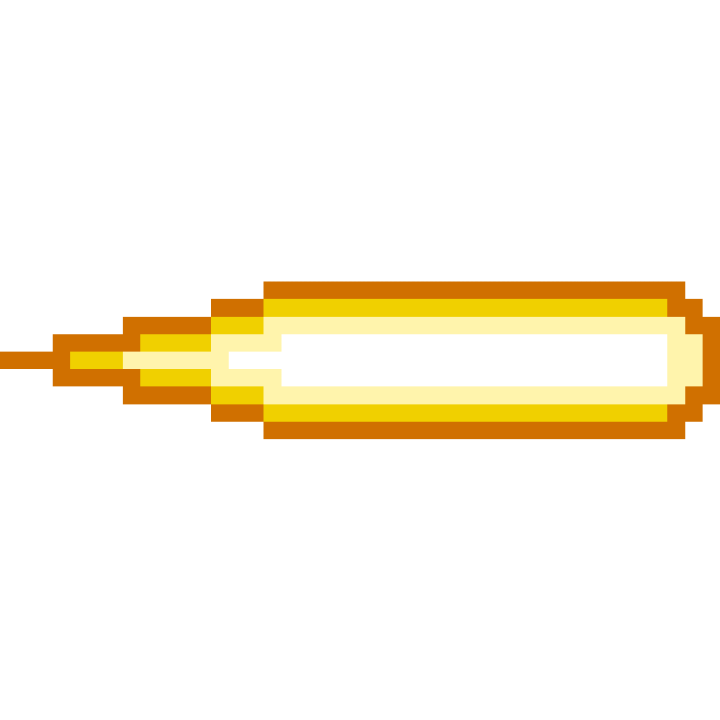
Размеры:
Экран (1000, 600)
Пуля(100, 100)
Робот(?)
Охотник(150, 200)
Кнопка(100, 100)

Управление:
В верхнем левом углу счётчик убитых роботов.
Робот появляется на рандомной координате y, x=0, двигается по x слева-направо автоматически.
Главный герой может перемещаться вверх-вниз.
Стрелять - пробел.
Если охотник попал в робота - робот исчезает.

Если игрок не выстрелил в робота и робот дошёл до конца или столкнулся с солдатом - игра заканчивается и появляется заставка и кнопка:

Библиотеки для проекта:
Pygame
Os
Sys
Random
Time(возможно)

